**Задание 12**

Решение задач присылать в текстовом файле || в файле с расширением py, в дискорд, чат «**c_домашняя работа**». Файл с кодом назвать: «**Фамилия_Имя_№ работы**». Если файлов много, отправить архивом.

Функции

№1

Написать процедуру, которая распечатывает на консоль одномерный массив. Входные данные: одномерный массив.

№2

Написать процедуру, которая распечатывает на консоль двумерный массив. Входные данные: двумерный массив.

№3

Написать процедуру, которая распечатывает на консоль нижнюю треугольную матрицу. Входные данные: двумерный массив.

№4

Написать функцию, нахождения суммы всех четных элементов одномерного массива. На вход в функцию подается список.

Тестовый пример №1:

*Входные данные:*

Lst = [1, 2, 3, 4]

*Выходные данные*:

Sum = 6

№5. Написать функцию для поиска целевого элемента в списке. Цель и коллекция поиска передаются на вход в функцию. В случаи отсутствия элемента вернуть -1, иначе вернуть индекс первого вхождения элемента. (Возвращаемые значения из функции должны быть одинакового типа!)

Тестовый пример №1:

*Входные данные:*

Lst = [-1, 0, 3, 4]

Target = 3

*Выходные данные:*

Index = 2

№6. Написать функцию, которая возводит в квадрат каждый нечетный по индексу элемент списка, а четный уменьшает на 3.

Тестовый пример №1:

*Входные данные:*

Lst = [1, 2, 3, 4, 5, 6, 7]

*Выходные данные:*

Lst = [-2, 4, 0, 16, 2, 36, 4]

№7. Написать функцию для подсчёта количества всех нечетных числе в списке. На вход в функцию подается список.

Входные данные:

Lst = [1, 2, 3, 4, 5, 6]

Выходные данные:

Count = 3

Двумерный массив (список списков)

№8. Написать функцию для поиска максимального и минимального элементов, а также их координат (позиций) в двумерном массиве. На вход в функцию подается двумерный массив. Выходные данные: матрица, первая строка, которой содержит максимальный элемент и его позицию, вторая строка, содержит минимальный элемент и его позицию.ы

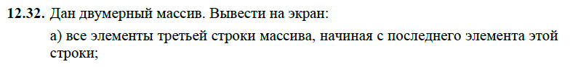



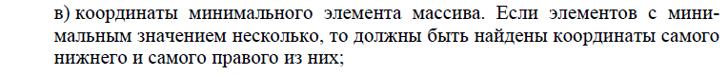

**ПО ЖЕЛАНИЮ:**

